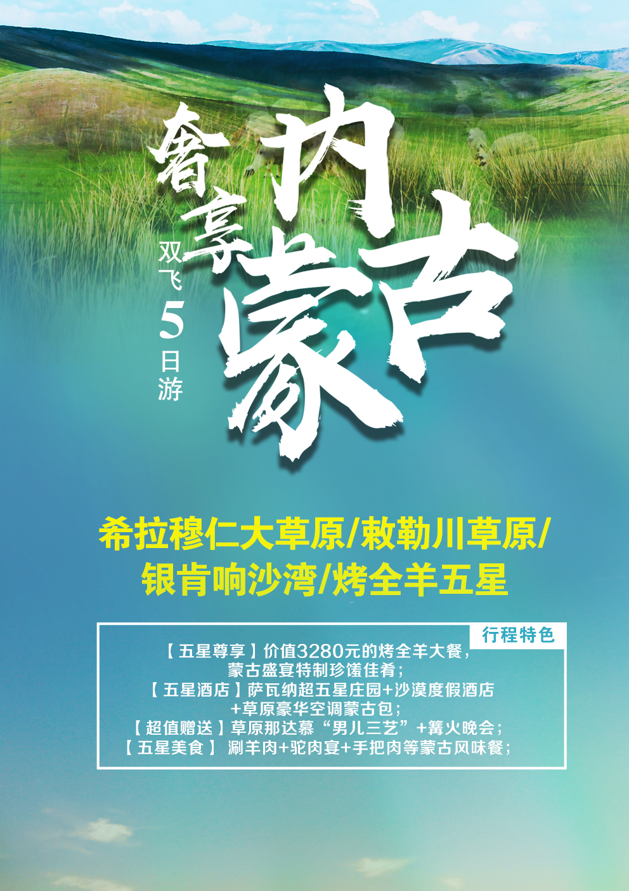
萨瓦纳超五星庄园、银肯响沙湾（一粒沙酒店）、
希拉穆仁草原、敕勒川草原、呼和浩特
奢享5日精品游
【行程特点】绝不更换景点、绝不强制购物、违约现场赔付1000元/人！
【独家元素】---独家安排【萨瓦纳庄园】超五星享受！
【激情盛宴】---双草原体验、大漠狂欢、挥杆高尔夫！
【精品住宿】---超五星庄园+沙漠度假酒店+草原豪华空调蒙古包！
【舌尖美食】---全程特色餐，顿顿不重样应有尽有！
【宾至如归】---享受贵宾礼仪，穿蒙古服VIP接机！
【贴心呵护】---餐后赠送果盘、特产小食，全程呵护！
【这厢有礼】---赠送蒙古特色小礼品一份，归家有礼！
【超值体验】精华尽揽！一价全含！
【至尊全羊】---价值3280元/只，蒙古盛宴特制珍馐佳肴，草原上不容错过的顶级美食。
【美食盛宴】 蒙族美食！饕餮盛宴！
【涮羊肉】内蒙古涮羊肉多选用大尾绵羊的外脊、后腿、羊尾等部位，切成薄片，放在火锅沸汤中轻涮；再取备好的麻酱、腐乳、韭菜花、葱花、姜丝、虾油等作佐料，肉片鲜嫩可口，不膻不腻，边涮边吃。
【】骆驼宴】驼肉锅（驼肉+驼骨+驼杂），尽享内蒙特有美食，让您体验塞外豪情！ 中国传统菜谱中难得的珍肴，具有补气血、壮筋骨、润肌肤等功效的中药美食(长寿必选)
【烤全羊】它是目前肉制品饮食中最健康最环保最绿色的美食了，烤全羊外表金黄油亮，外部肉焦黄发脆，内部肉绵软鲜嫩，羊肉味清香扑鼻，颇为适口，别具一格。“烤全羊”是蒙古族用来招待贵客的传统名菜。
日程 | 详细行程 | 用  餐 | 住  宿
D1 | 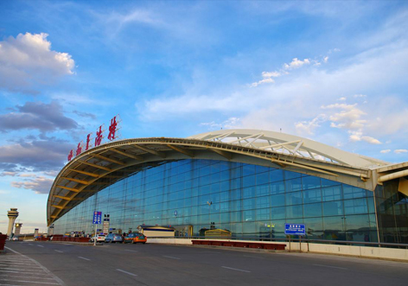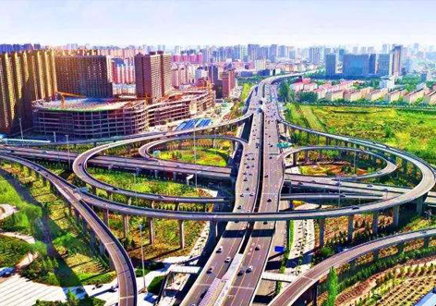  昆明—呼和浩特  渐入佳境 抵达呼和浩特  全国搭乘航班前往呼和浩特（呼和浩特—意为"青色的城"，位于华北西北部内蒙古自治区中部的土默川平原。北依阴山山脉，南濒九曲黄河，是一座历史悠久、风光秀丽的塞外名城），抵达后前往酒店入住。 | X X X | 呼和浩特
舌尖上的美食推荐：
乡土居铁锅焖面、巴盟烩酸菜、莜面、涮羊肉、蒙餐、烧烤等
D2 | 呼和浩特—希拉穆仁草原（80KM约2小时)  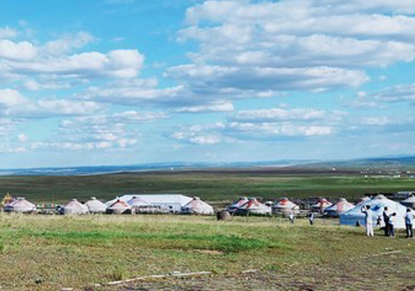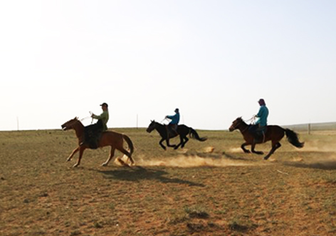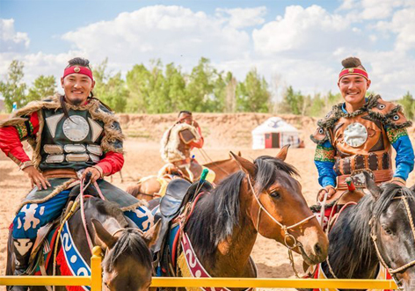  敕勒川，阴山下，天似穹庐，笼盖四野；天苍苍，野茫茫，风吹草低见牛羊！带着向往，不畏险峻，翻越阴山，只为山那边那片草原-【希拉穆仁草原】和那群骁勇的蒙古人。  早餐后乘车前往“敖包相会”的五彩天地——【希拉穆仁大草原】，翻越北方屏障阴山山脉，途经革命老区（又称土豆莜面之乡）武川县。抵达草原后，好客的蒙古族姑娘为您敬献下马酒（已含），银碗美酒和着悠扬的歌声为您洗去一路风尘。感受蓝天、白云、牧人、羊群构成的天然美卷。久违的清新空气，静心润肺。体会云淡天地好景象！体验内蒙古马背文化（根据身体条件量力而行，如果不能骑马，可以换成草原勒勒车）马背畅游”骑马/马车观三大景点（自费480元/人）【高草滩（清肺呼吸，聆听草生长的悦动）+ 神秘敖包（祭敖包是蒙古民族传统的习俗，是草原民族崇尚自然思想的表现形式之一）+牧民家访做客（飘香奶茶，美食相逢）】。  午餐特意安排来到草原的必吃美食——【民族特色——手扒羊肉】，甄选这一道草原美味，还您草原的至真淳朴，浓浓的情谊饱含在这一道手把肉当中;  下午观看【草原那达慕】“男儿三艺”之赛马、摔跤表演，体验蒙古男儿豪放的英雄魅力，看一场让人热血沸腾的蒙古赛马表演，精彩、惊险的表演让您真正感受马背民族的真谛！  （男儿三艺是赠送项目，根据景区情况安排，如遇表演取消，不退任何费用）  前往【蒙古原始人家部落】（影视基地+展示民族手工艺特色银品一体）-4.15日起逐步开放，探访最淳朴的部落人家，喝下珍贵的咸奶茶，学说几句简单的蒙古语“赛拜努”“魔日”“浩尼”“巴雅日太”做一天真正的蒙古人。  晚餐盛情款待各位来宾朋友特意安排了蒙古族最古老、最传统、最高规格的——烤全羊（已含）。（20人起）蒙古大餐烤全羊、低于20人改为烤羊腿。它是目前肉制品饮食中最健康最环保最绿色的美食了，烤全羊外表金黄油亮，外部肉焦黄发脆，内部肉绵软鲜嫩，羊肉味清香扑鼻，颇为适口，别具一格。“烤全羊”是蒙古族用来招待贵客的传统名菜。席间敬献尊贵哈达，蒙古仪式敬酒，感受歌的海洋、舞的故乡、放松心情的天堂。  晚餐后参加【篝火晚会】与能歌善舞的姑娘小伙儿共跳安代舞。晚入住草原蒙古包,感受草原浪漫之夜！ | 早：酒店含、  中：手把肉、  晚：烤全羊 | 豪华双人空调蒙古包或呼和浩特市区
【温馨提示】
1、草原景区受地域条件和风俗习惯的影响，餐饮住宿条件有限，可自带些食品、咸菜、辣酱等以弥补不足；
2、草原蒙古包住宿条件有限，需自备洗漱用品，时而水压不稳或冷热不均，洗澡请注意;
3、草原早晚温差较大，请备好保暖衣物;
4、骑马是草原最具乐趣的体验活动，骑马前务必认真听从导游讲解骑马的注意事项以及操作要领;
D3 | 希拉穆仁草原——敕勒川草原（150KM约2.5小时）  ——银肯响沙湾一粒沙酒店（120KM约1.5小时）  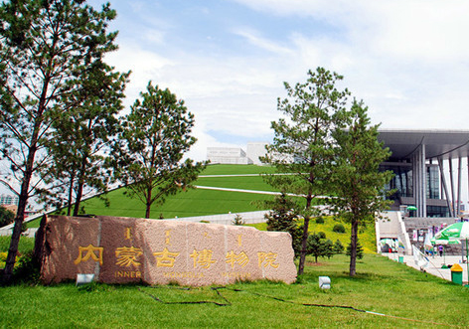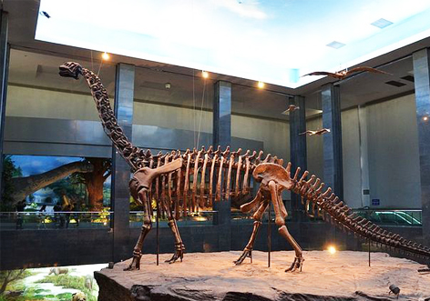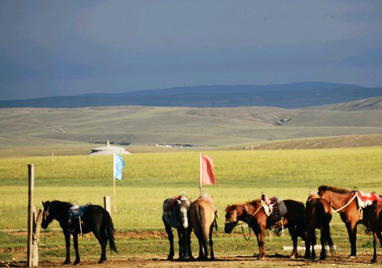  早餐后乘车返回呼和浩特市内参观【内蒙古博物院】（逢周一闭馆，参观不少于1.5小时，则改为参观【观音庙】）位于呼和浩特市中心，博物院的展厅大楼造型别致，极具民族特色，这里陈列了不少动植物的标本和内蒙古地质矿产标本，可以了解到蒙古族从起源到蒙元时代再到明清时期近千年的完整脉络，在这里还能通过文物陈列，感受到生活在内蒙古地区的八个民族的生产生活、风尚礼仪、宗教信仰等风俗。  参观【和硕恪靖公主府】（每周一闭馆），建于清代康熙年间，距今已有三百多年的历史，是康熙皇帝的六女儿和硕恰靖公主居住过的府邸，是塞外保存最完整的一处清代四合院群体建筑，为一套四进六院的府第，被列为全国重点文物保护单位，内藏文物精品1200余件，具有较高的历史、艺术和观赏价值。  午餐品尝涮羊肉。内蒙古涮羊肉多选用大尾绵羊的外脊、后腿、羊尾等部位，切成薄片，放在火锅沸汤中轻涮；再取备好的麻酱、腐乳、韭菜花、葱花、姜丝、虾油等作佐料，肉片鲜嫩可口，不膻不腻，边涮边吃。  下午乘车前往【敕勒川草原文化旅游景区】。体会《敕勒歌》古诗中描绘的场景【敕勒川草原】，感受“敕勒川，阴山下，天似穹庐笼盖四野”的壮美场景。感受曾经草原人民欢乐的海洋。参观巍峨雄浑的【圣主广场】，伴随庄严神圣的圣主颂词，浑厚神秘的圣主音乐，追忆成吉思汗一生的丰功伟绩。【哈素海电瓶车环湖】（已含）（游览环湖路,欣赏沿途必看风景：多角度，体验哈素海带给您的不同感受。深呼吸湿地的空气，给自己肺做个SPA,凭借环湖路，您可以饱览哈素海各个景点，完美体验独具特色的北疆风光）。  之后乘车前往达拉特旗，晚餐享用内蒙风味自助餐。自助餐含莜面、杂碎、精烩菜、奶茶等30多个品种内蒙风味小吃让您一次吃个够。  晚上入住【响沙湾一粒沙度假酒店】可免费参加各种娱乐活动，休闲康体、沙漠泳池、沙漠健身房，参加岛上【“自由自在汇”主题晚会】可观赏到魔术、小话剧、歌舞表演、模仿秀等，表演由度假电影里或某一个小岛。会让你忘记属于自己的一切，而一切又属于你自己。。（篝火晚会根据天气情况四月中旬开放） | 早：  酒店  中：  涮羊肉  晚：  特色自助餐 | 响沙湾一粒沙度假酒店
D4 | 响沙湾——萨瓦纳庄园（140KM约2小时）  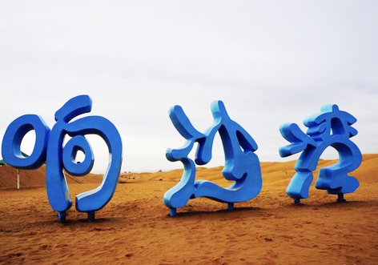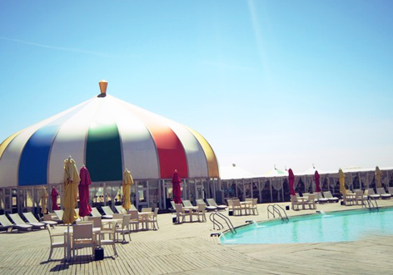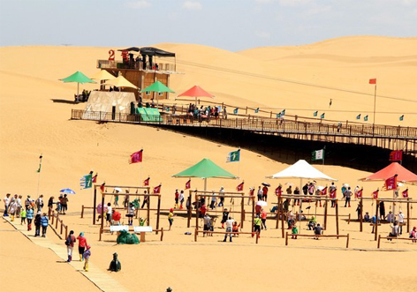  早餐后进入中国5A级景区【响沙湾】（含摆渡车），看茫茫大漠、沙丘滚滚,如诗如画的新月型沙丘链，罕见的垄沙和蜂窝状的连片沙丘等，诸多沙漠景观自然神奇，给人以发至内心的震撼，这里的景色让您仿佛置身于天堂。它中国各响沙之首，被称为“响沙之王”，这里拥有世界第一条沙漠索道，中国最大的骆驼群，中国一流的民族艺术团，响沙湾的沙鸣奇迹，千百年来，人们都解释不了响沙的谜团，却赋予它许多美丽的传说，响沙湾凭借绚丽壮观的沙漠风光，原汁原味的内蒙风情，这里融汇了雄浑的大漠文化和丰富多彩的娱乐项目，是国内罕见的神奇响沙景观，吸引了众多慕名而来的国内外游客。后进入景区开启休闲游玩儿模式；  进入【仙沙岛景区】（自费300元/人）：体验沙漠中刺激点项目，冲浪车、骑骆驼、沙漠摩托车、沙漠卡丁车、高空滑索、轨道自行车、沙滩排球沙滩足球等。在这里的表演都很惊险的，高空走钢丝，环球飞车，刀山，吃火，喷火还有大型《沙漠杂技大世界》剧场在欢迎您。  午餐品尝沙漠盛宴——【骆驼宴】。驼肉锅（驼肉+驼骨+驼杂），尽享内蒙特有美食，让您体验塞外豪情！ 中国传统菜谱中难得的珍肴，具有补气血、壮筋骨、润肌肤等功效的中药美食(长寿必选)，  下午参观羊绒三场或乳胶店,乘车前往【萨瓦纳庄园】，高档完善的设施，细意浓情的服务，无论是政要会晤、商务考察、会议度假、还是观光旅游，下榻萨瓦纳，掌握事业良机，感受成功人生。【高尔夫练习场上】，让您近距离接触，零距离体验30颗球（费用已含，不打不退）。高尔夫是GOLF的音译，意思是"绿色，氧气，阳光，友谊"，它是一种把享受大自然乐趣、体育锻炼和游戏集于一身的运动。现代高尔夫球运动已经成为贵族运动的代名词！在萨瓦纳庄园享受静谧晚餐，晚餐后可散步在庄园，远离闹市区。宁静悠扬的感觉扑面而至，入住休息！  【温馨提示】  沙漠日照比较强，做好防晒、防暑工作，由于沙漠的沙子很细小，所以把精密仪器保管好，如手机、相机、摄像机等，否则沙粒进入后不容易清理而且还会划伤显示屏，在沙漠活动一定要听导游的安排，不要离团队太远，如离团一定要和导游打好招呼。 | 早：  酒店  中:骆驼宴  晚:  萨瓦纳庄园 | 萨瓦纳庄园
D5 | 萨瓦纳——呼和浩特（90公里，约1.5小时）——昆明  早餐后乘车返回呼和浩特参观具有民族特色、以民族工艺品文化为主体的国家4A级景区---【蒙亮民族风情园】（参观大约120分钟），之后前往机场送机，返回温馨的家！ 结束愉快的内蒙古之旅！  温馨提示：各位大人在旅途期间如有任何问题或其他安排不妥当的细节欢迎各位大人“务必”及时指出（和您出团通知书上的当地联系人联系），我们将立刻马上给您解决，绝不让您带着遗憾返程，旅游结束后给我们好的点评是对咱们工作人员最大的鼓励，谢谢您的配合与理解！ | 早：  酒店 | 无
【“奢享”内蒙古接待标准】
费  用  包  含 | 【机票】：昆明-呼和浩特往返经济舱机票  【住宿】：全程双人标间住宿，不能安排三人间，请见谅。  市区五星酒店+豪华双人空调蒙古包+超五星豪华庄园+一粒沙度假酒店  萨瓦纳庄园：萨瓦纳超五星庄园  希拉穆仁草原：豪华双人空调蒙古包  响沙湾景区：一粒沙度假酒店  呼和浩特：中太国际酒店、安捷花园、海亮大酒店、荣氏大酒店或同级（参考酒店）  【如果客人产生单房差由客人另行付费，全程单房差700元/人】  【门票】：行程中所列各景点首道门票【价格为旅行社优惠价格，不支持各种证件优惠，费用不退】  【用餐】：4早6正特色餐，不吃不退（十人一桌、八菜一汤，如人数不足，酌量减少）  【儿童】：只含机票、车位、导服、半餐。不占床位、不含早餐、不含门票及自费项目；  【导游】：着装蒙古服饰的星级优秀普通话国导证导游服务  【保险】：旅行社责任险；  【交通】：营运手续齐全舒适空调旅游车；  备注：适用于19-65岁游客，2-19岁半餐车+200元/人，占床补房差  65-70的游客+400元/人，70岁以上客人恕不接待（给您带来不变敬请谅解）
【“奢享”内蒙古产品说明】
- 本线路为特价定制线路！
- 交通： 行程中往返使用交通工具（航空、陆运、）的抵离时间可能有变化，以实际收到的交通票据为准。包机、优惠机票不得更改、签转或退票，如发生退团按航空公司、旅游合同有关政策条列收取退团费。
- 有效证件： 请游客带好个人有效身份证原件，儿童带好户口簿原件。检查是否过期，如身份证件过期造成旅游不能成行的损失自负。搭乘飞机的游客请提前2个小时抵达机场自行办理登机手续。航空保险费自理。
- 房差： 如产生自然单间请补足房差。
- 景点及门票： 根据实际情况的需要，以上行程顺序可以互抵达，但不减少景点。如果游客在旅游过程中自行放弃景点及赠送景点的话，门票费用我社不予退还。如遇不可抗力因素的影响我社视实际情况调整行程减少损失，但不承担由此所造成的损失和责任。具体按旅游合同第七条款执行。
- 散客拼团： 此团为散客拼团！
- 客人承担责任：
1）游客旅游过程中不得擅自离团。如离团后所发生的一切后果由客人自行承担。
2）双方以签定旅游合同为准。旅游者的合法权利保障按照国家旅游局《旅行社质量保证金赔偿执行标准》执行。
请客人认真填写旅游意见质量反馈表，我社处理投诉以客人的书面意见为准。
【“奢享”温馨提示】
1、凡不占床位游客，均不含早餐，需在酒店另行付费.
- 散拼团行程中的酒店住宿产生的房间消费、全程入住酒店产生的单房差及加床费用等均由游客自理。
3、由于草原上基础设施条件有限，太阳能热水器及电视信号不稳定，不一定能正常使用，敬请谅解。在草原上住宿，一般不配备洗漱用品、拖鞋，请提前自备.
4、内蒙古地区地处高原，日照时间长，光线较强，需要准备遮阳帽、太阳镜、防晒霜。
5、草原昼夜温差大，到草原旅游一定要带外套和长裤。同时，由于天气变化无常，要准备防雨衣物。
6、羊肉不宜与西瓜、啤酒等发寒性食物共同食用，以防腹泻。在草原上骑马自由活动时要在指定范围内活动，以免迷失方向或破坏草场（草场牧民私有制）。
协议行程补充条款
甲方（旅游者）：
乙方（旅行社）：
线路名称：希拉穆仁草原、敕勒川草原、呼和浩特奢享5日精品游
根据《中华人民共和国旅游法》规定，甲、乙双方本着自愿、平等的原则，经协商一致，在赴内蒙旅游期间，保证原有行程不变的前提下，甲方要求乙方增加以下个性化服务。甲、乙双方签署本补充协议。此协议作为旅游合同的补充，与合同具同等法律效力。
购物补充条款：
甲方根据自身需要和个人意愿，决定参加下列购物活动，乙方全程不得强制购物。除本协议条款中确认的购物场所外，无其他购物店。甲方在下列购物场所购买的商品，非质量问题，乙方不承担退换商品的责任（具体退换货原则以店内规定为准）。如确有质量问题，乙方须协助甲方办理退换货事宜。
当地对商品定价有严格的管理，同一国家内同样产品不会有较大的价格差异。但不排除某些商品存在价差现象，请甲方根据自身经济状况自行甄选后予以选择，乙方不承担退换差价的责任。
甲方自行前往非本补充协议的购物场所购买的商品，乙方不承担任何责任。（如行程中的景点、餐厅、中途休息站等地及周边商店不属于旅游定点商店，不建议购买）。
如遇不可抗力（天气、罢工等）或其他旅行社已尽合理注意义务仍不能避免的事件，为保证行程所列景点正常游览，乙方可根据实际需要减少本补充协议约定的购物场所，敬请甲方谅解。
购物场所安排（参观顺序以当地旅行社实际安排为准）3店。当地品茶、土特产超市为游客休息
场所不为购物店！
1 | 羊绒三场或乳胶店 | 约120分钟
2 | 蒙亮民族风情园 | 约120分钟
3 | 蒙古原始人家部落 | 约120分钟
我已阅读并充分理解补充条款所有内容，并愿意友好、平等、自愿的情况下确认：
旅行社已就此次行程的购物相关名，自费特色，自理项目以及相关风险对我进行了全面的告知，提醒。我经慎重考虑后，自愿前往上述购物场所购买商品，自愿按照自己喜好参加自费和自理项目，旅行社并无强迫。我承诺将按照导游提醒办理相关事宜，并遵循旅行社的提示理性消费，注意保留购物单据，注意自身人身财产安全，如因自身原因取消或因旅行社不能控制因素无法安排的，对旅行社予以理解。
我同意（合同补充条款）作为双方签署的旅游合同不可分割的组成部分。
甲方（旅游者）： 乙方（旅行社）：
日期： 年 月 日 日期： 年 月

